補助教師執行校務研究計畫工讀聘任-相關資訊
一、工讀生聘任相關資訊
（一）工讀生聘任期間為3月至6月底止，因聘任期間不能追溯，請於聘任日前5天(不含假日)提出申請。
（二）請學生至研發處學術發展組網頁於資訊分類清單中點選→專、兼任助理(含工讀生、臨時工)聘任表單，移至在學學生-兼任助理(含工讀生、臨時工)→公部門(含其他)下載

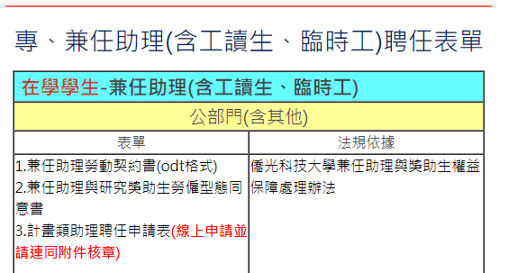

1.附件(一):兼任助理勞動契約書(1式2份)(計畫主持人自存一份、受聘學生一份)
2.附件(二):兼任助理與研究獎助生勞僱型態同意書(1式3份) (計畫主持人自存一份、受聘學生一份、研發處一份)
3.連結計畫類助理聘任申請表(線上申請並請連同附件核章)內填寫相關資訊並完成送出後，列印表單並檢附附件(一)、(二)及附件(三)學生證、身分證影本，先送IR辦公室後依會辦單位順序辦理。完成後，正本由計畫主持人保存，並將聘任資料影本送至下列單位存檔備查。
一、「研發處」-聘任申請表影本１份、勞僱型態同意書「正本」1份、其他附件影本１份；
二、「會計室」-聘任申請表影本１份，免附件；
三、「人事室」-聘任申請表影本１份，免附件。

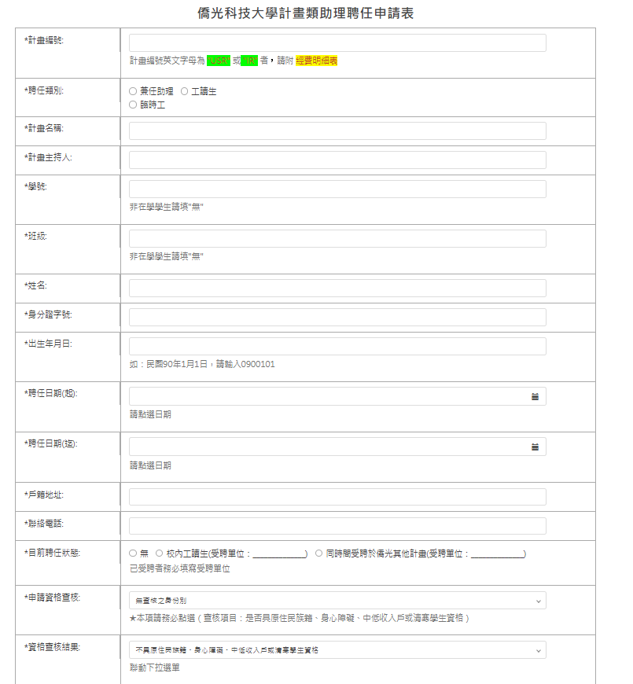

請老師依經費編列表，設定投保薪級
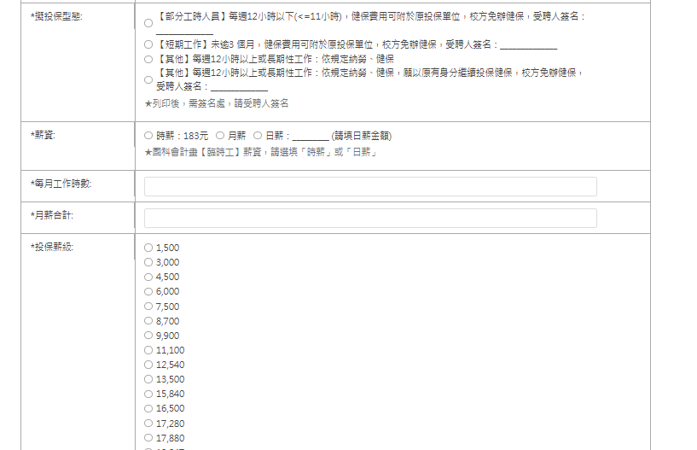
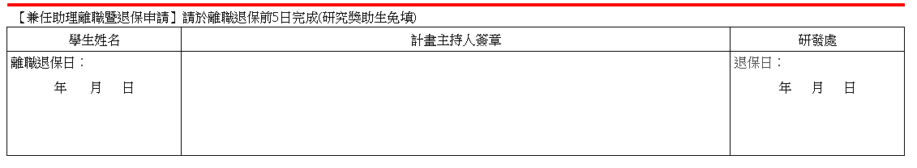
【重要!!!!!!!!】退保申請-聘任表第二面由學生及計畫主持人簽章後送回研發處辦理退保(最遲於離職前5日)，請注意起迄聘任日期(不含假日)，避免影響退保程序。

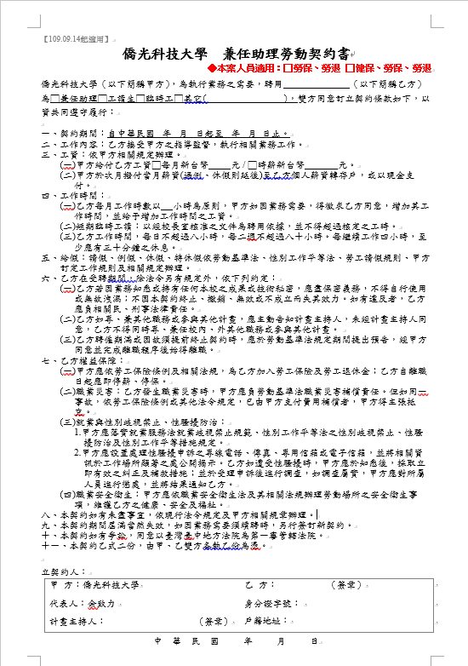
附件(一):兼任助理勞動契約書
計畫主持人簽章

工讀同學填寫簽章
附件(二):兼任助理與研究獎助生勞僱型態同意書
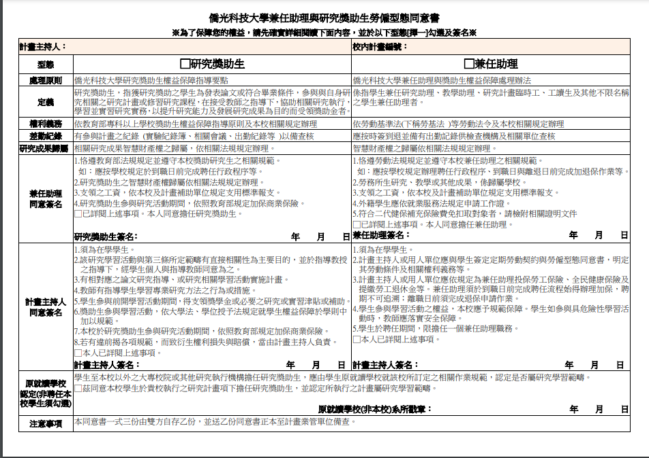

113-IR-0XX

